Уважаемые жители
Красноармейского муниципального района!

В целях обеспечения открытости и прозрачности бюджета и бюджетного процесса для населения создается «Бюджет для граждан». «Бюджет для граждан» познакомит вас с положениями основного документа Красноармейского муниципального района – районного бюджета на 2025 год и на плановый период 2026 и 2027 годов. Представленная информация предназначена для широкого круга пользователей и будет интересна и полезна как студентам, педагогам, врачам, молодым семьям, так и гражданским служащим, пенсионерам и другим категориям населения, так как районный бюджет затрагивает интересы каждого жителя Красноармейского района. Мы постарались в доступной и понятной форме для граждан, показать основные показатели районного бюджета.

Обращаем Ваше внимание на то, что бюджет для граждан на 2025 год и на плановый период 2026 и 2027 годов составлен по бюджету Красноармейского муниципального района на 2025 год и на плановый период 2026 и 2027 годов утвержденного решением Красноармейского районного Собрания от 25.12.2024 года № 100 и размещается на официальном сайте http://krasnoarmeysk.sarmo.ru/

Глава Красноармейского муниципального района Зотов А.И.

к решению о бюджете Красноармейского муниципального района
на 2025 год и на плановый период 2026 и 2027 годов

- Вводная часть

ОСНОВНЫЕ ПОНЯТИЯ И ТЕРМИНЫ

Характеристики формируемого бюджета необходимы для исполнения основных целей бюджетной политики:
- обеспечение сбалансированности и устойчивости бюджетной системы;
- повышение результативности бюджетных расходов, достижение установленных показателей;
- обеспечение прозрачности и открытости бюджетного процесса для граждан.

Бюджет - это форма образования и расходования денежных средств, предназначенных для финансового обеспечения задач и функций государства и местного самоуправления.

Доходы – Расходы = Дефицит (Профицит)

Доходы бюджета - безвозмездные и безвозвратные поступления денежных средств в бюджет (налоговые, неналоговые и безвозмездные поступления)

Расходы бюджета – денежные средства, направляемые на финансовое обеспечение задач и функций государства и местного самоуправления.

Профицит бюджета - превышение доходов бюджета над его расходами (принимается решение, как их использовать например, накапливать резервы, остатки, погашать ранее взятые кредиты)

Дефицит бюджета - превышение расходов бюджета над его доходами (принимается решение об источниках покрытия дефицита например, использовать остатки средств на счете, взять кредит)

ДОХОДЫ БЮДЖЕТА - поступающие в бюджет денежные средства

Доходы районного бюджета
Красноармейского муниципального района на 2025 год и плановый 2026 и 2027 годов

Налоговые доходы:
- налог на доходы физических лиц,
- акцизы по подакцизным товарам,
-налоги на совокупный налог,
-единый налог на вмененный доход,
- единый сельскохозяйственный налог,
-налог, взимаемый в связи с применением патентной системы налогообложения,
- государственная пошлина
Неналоговые доходы:
- доходы от использования муниципального имущества,
-платежи при пользовании природными ресурсами,
-доходы от оказания платных услуг,
- доходы от продажи материальных и нематериальных активов,
- штрафы, санкции, возмещение ущерба,
- прочие неналоговые доходы

Безвозмездные поступления:
- дотации,
-субсидии,
-субвенции,
- иные межбюджетные трансферты

РАСХОДЫ БЮДЖЕТА – выплачиваемые из бюджета денежные средства

Бюджетные ассигнования
исполнение судебных актов.

оказание услуг, выполнение работ;

социальное обеспечение населения;

предоставление бюджетных инвестиций;

предоставление субсидий;

предоставление межбюджетных трансфертов;

обслуживание долга;

Муниципальная программа - документ стратегического планирования, содержащий комплекс планируемых мероприятий, взаимоувязанных по задачам, срокам осуществления, исполнителям и ресурсам и обеспечивающих наиболее эффективное достижение целей и решение задач социально-экономического развития муниципального образования.

Межбюджетные трансферты - основной вид безвозмездных
перечислений
Межбюджетные трансферты – денежные средства, перечисляемые из одного бюджета бюджетной системы Российской Федерации другому.

Виды межбюджетных трансфертов | Определение
Дотации (от лат. «Dotatio» -дар, пожертвование) | Предоставляются без определения конкретной цели их использования
Субвенции (от лат. «Subvenire» - прихоть на помощь) | Предоставляются на финансирование «переданных» другим публично-правовым образованиям полномочий
Субсидии (от лат. «Subsidium» - поддержка) | Предоставляются на условиях долевого софинансирования расходов других бюджетов

Основные характеристики консолидированного бюджета Красноармейского муниципального района
(тыс. руб.)
Наименование | 2025 год | прогноз
Наименование | 2025 год | 2026 год | 2027 год
Доходы | 1 277 095,9 | 1 081 216,9 | 1 102 765,8
в том числе:  Налоговые и неналоговые доходы  Безвозмездные поступления | 325 571,9  951 524,0 | 340 516,3  740 700,6 | 356 738,8  746 027,0
Расходы | 1 277 095,9 | 1 081 216,9 | 1 102 765,8
Дефицит | 0 | 0 | 0

Основные характеристики бюджета Красноармейского муниципального района
(тыс. руб.)
Наименование | 2025 год | прогноз
Наименование | 2025 год | 2026 год | 2027 год
Доходы | 1 090 585,1 | 952 758,3 | 968 735,1
в том числе:  Налоговые и неналоговые доходы  Безвозмездные поступления | 202 515,4  888 069,7 | 211 656,1  741 102,2 | 222 294,6  746 440,5
Расходы | 1 090 585,1 | 952 758,3 | 968 735,1
Дефицит | 0 | 0 | 0

Доходы бюджета
Красноармейского муниципального района
( тыс. рублей)
Код бюджетной классификации | Наименование доходов | Сумма, тыс. рублей
Код бюджетной классификации | Наименование доходов | 2025 год | 2026 год | 2027 год
1 | 2 | 3 | 4 | 5
1 00 00000 00 0000 000 | НАЛОГОВЫЕ И НЕНАЛОГОВЫЕ ДОХОДЫ | 202515,4 | 211656,1 | 222294,6
1 01 00000 00 0000 000 | НАЛОГИ НА ПРИБЫЛЬ, ДОХОДЫ | 113547,1 | 122272,7 | 130572,4
1 01 02000 01 0000 110 | Налог на доходы физических лиц | 113547,1 | 122272,7 | 130572,4
1 03 00000 00 0000 000 | НАЛОГИ НА ТОВАРЫ (РАБОТЫ, УСЛУГИ), РЕАЛИЗУЕМЫЕ НА ТЕРРИТОРИИ РОССИЙСКОЙ ФЕДЕРАЦИИ | 12916,5 | 13589,6 | 14208,9
1 03 02000 01 0000 110 | Акцизы по подакцизным товарам (продукции), производимым на территории Российской Федерации | 12916,5 | 13589,6 | 14208,9
1 05 00000 00 0000 000 | НАЛОГИ НА СОВОКУПНЫЙ ДОХОД | 19040 | 19622 | 20227
1 05 03000 00 0000 110 | Единый сельскохозяйственный налог | 15340 | 15922 | 16527
1 05 04000 00 0000 110 | Налог, взимаемый в связи с применением патентной системы налогообложения | 3700,0 | 3700 | 3700
1 06 00000 00 0000 000 | НАЛОГИ НА ИМУЩЕСТВО | 36177,0 | 36912,0 | 37438,0
1 06 04000 00 0000 110 | Транспортный налог | 36177,0 | 36912,0 | 37438,0
1 06 04011 02 0000 110 | Транспортный налог с организаций | 4837,0 | 5259,0 | 5469,0
1 06 04012 02 0000 110 | Транспортный налог с физических лиц | 31340,0 | 31653,0 | 31969,0
1 08 00000 00 0000 000 | ГОСУДАРСТВЕННАЯ ПОШЛИНА | 6252,0 | 6500,0 | 6876,0
1 11 00000 00 0000 000 | ДОХОДЫ ОТ ИСПОЛЬЗОВАНИЯ ИМУЩЕСТВА, НАХОДЯЩЕГОСЯ В ГОСУДАРСТВЕННОЙ И МУНИЦИПАЛЬНОЙ СОБСТВЕННОСТИ | 7367 | 7417,0 | 7517,0
1 12 00000 00 0000 000 | ПЛАТЕЖИ ПРИ ПОЛЬЗОВАНИИ ПРИРОДНЫМИ РЕСУРСАМИ | 457,5 | 457,5 | 457,5
1 13 00000 00 0000 000 | ДОХОДЫ ОТ ОКАЗАНИЯ ПЛАТНЫХ УСЛУГ (РАБОТ) И КОМПЕНСАЦИИ ЗАТРАТ ГОСУДАРСТВА
1 14 00000 00 0000 000 | ДОХОДЫ ОТ ПРОДАЖИ МАТЕРИАЛЬНЫХ И НЕМАТЕРИАЛЬНЫХ АКТИВОВ | 6513,9 | 4600 | 4800,0
1 16 00000 00 0000 000 | ШТРАФЫ, САНКЦИИ, ВОЗМЕЩЕНИЕ УЩЕРБА | 244,4 | 285,3 | 197,8
2 00 00000 00 0000 000 | БЕЗВОЗМЕЗДНЫЕ ПОСТУПЛЕНИЯ | 888069,8 | 741102,2 | 746440,5
2 02 00000 00 0000 150 | БЕЗВОЗМЕЗДНЫЕ ПОСТУПЛЕНИЯ ОТ ДРУГИХ БЮДЖЕТОВ БЮДЖЕТНОЙ СИСТЕМЫ РОССИЙСКОЙ ФЕДЕРАЦИИ | 888069,8 | 741102,2 | 746440,5
2 02 10000 00 0000 151 | Дотации бюджетам бюджетной системы Российской Федерации | 210494,9 | 172702,9 | 176990,4
2 02 20000 00 0000 150 | Субсидии бюджетам бюджетной системы Российской Федерации (межбюджетные субсидии) | 106437,3 | 13507,0 | 12921,0
2 02 30000 00 0000 150 | Субвенции бюджетам бюджетной системы Российской Федерации | 548665,5 | 540400,6 | 541839,1
2 02 40000 00 0000 150 | Иные межбюджетные трансферты | 22472,1 | 14491,7 | 14690,0
 | ВСЕГО ДОХОДОВ | 1090585,2 | 952758,3 | 968735,1

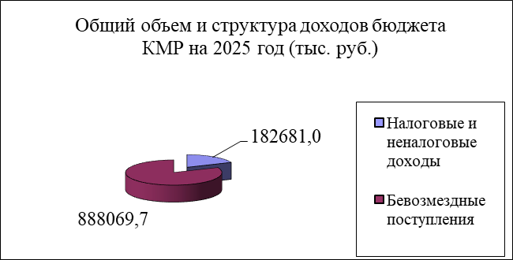

Безвозмездные поступления на 2025 год – 888 069,7 тыс. рублей

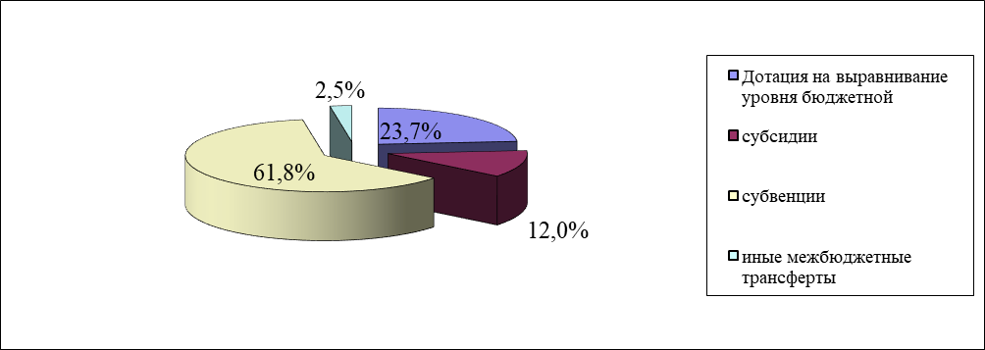

ОСНОВНЫЕ ПОКАЗАТЕЛИ СОЦИАЛЬНО-ЭКОНОМИЧЕСКОГО РАЗВИТИЯ
КРАСНОАРМЕЙСКОГО МУНИЦИПАЛЬНОГО РАЙОНА
Наименование показателей | 2025 год | 2026 год прогноз | 2027 год прогноз
Объем отгруженных товаров собственного производства, выполненных работ и услуг собственными силами (по видам деятельности раздел B "Добыча полезных ископаемых", раздел C "Обрабатывающие производства", раздел D "Обеспечение электрической энергией, газом и паром; кондиционирование воздуха", раздел E "Водоснабжение, водоотведение, организация сбора и утилизации отходов, деятельность по ликвидации загрязнений" по классификации ОКВЭД), тыс. руб. | 1119360 | 1187744 | 1255125
в % к предыдущему году | 106,3 | 106,1 | 105,7
Объем валовой продукции сельского хозяйства во всех категориях хозяйств в действующих ценах каждого года, млн. руб. | 5201,0 | 5565,9 | 5950,8
в % к предыдущему году | 107,9 | 107,0 | 106,9
Доходы, уменьшенные на величину расходов в соответствии со статьей 346.5 Налогового кодекса РФ, сельскохозяйственных товаропроизводителей, перешедших на уплату единого сельскохозяйственного налога, всего, тыс. руб. | 415819 | 432452 | 449749
в % к предыдущему году | 104,0 | 104,0 | 104,0
Численность работающих, всего, человек | 6552 | 6595 | 6608
в % к предыдущему году | 100,0 | 100,7 | 100,2
Фонд оплаты труда работающих, всего (включая данные по сотрудникам УВД, УГПС, юстиции и приравненным к ним категориям, денежное содерждание военнослужащих), тыс. руб. | 3495398 | 3764544 | 4020533
в % к предыдущему году | 108,4 | 107,7 | 106,8
Выплаты социального характера, тыс. руб. | 38355 | 41308 | 44117
в % к предыдущему году | 108,4 | 107,7 | 106,8
Численность физических лиц, получающих доходы от предпринимательской и иной приносящей доход деятельности, который облагается налогом на доходы физических лиц (предприниматели, осуществляющие деятельность без образования юридического лица, частные нотариусы, и другие лица, занимающиеся частной практикой), человек | 922 | 922 | 922
в % к предыдущему году | 100,0 | 100,0 | 100,0
Чистый доход физических лиц, получающих доход от предпринимательской и иной приносящей доход деятельности, который облагается налогом на доходы физических лиц, (предприниматели, осуществляющие деятельность без образования юридического лица, частные нотариусы, и другие лица, занимающиеся частной практикой), человек | 29418 | 30595 | 31819
в % к предыдущему году | 104,7 | 104,0 | 104,0
Оборот розничной торговли, тыс. руб. | 6152140 | 6661540 | 7149160
в % к предыдущему году | 109,2 | 108,3 | 107,3
Оборот общественного питания, тыс. руб. | 120270 | 130230 | 139760
в % к предыдущему году | 109,2 | 108,3 | 107,3
Численность детей до 18 лет, человек | 5932 | 5754 | 5581
в % к предыдущему году | 97,3 | 97,0 | 97,0

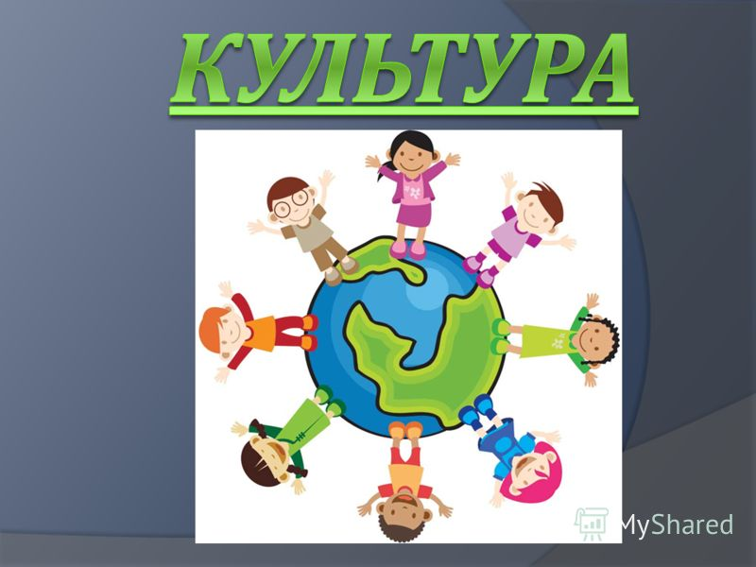
Расходы районного бюджета
Красноармейского муниципального района
(в тыс. рублей)
Наименование | Сумма, тыс. рублей
Наименование | 2025 год | 2026 год | 2027 год
1 | 6 | 7 | 8
Общегосударственные вопросы | 86 466,3 | 75 447,2 | 78 066,6
Функционирование высшего должностного лица субъекта Российской Федерации и муниципального образования | 2 628,7 | 2 430,2 | 2 527,3
Функционирование Правительства Российской Федерации, высших исполнительных органов государственной власти субъектов Российской Федерации, местных администраций | 30 780,9 | 28 105,1 | 29 184,4
Судебная система | 11,8 | 70,3 | 20,9
Обеспечение деятельности финансовых, налоговых и таможенных органов и органов финансового (финансово-бюджетного) надзора | 12 982,5 | 11 058,8 | 11 203,8
Резервные фонды | 100,0 | 100,0 | 100,0
Другие общегосударственные вопросы | 39 962,4 | 33 682,8 | 35 030,2
Национальная безопасность и правоохранительная деятельность | 3 852,7 | 3 535,9 | 3 313,3
Гражданская оборона | 3 502,7 | 3 185,9 | 3 313,3
Защита населения и территории от чрезвычайных ситуаций природного и техногенного характера, пожарная безопасность | 350,0 | 350,0 | 0,0
Национальная экономика | 56 280,7 | 51 038,8 | 52 184,1
Сельское хозяйство и рыболовство | 537,2 | 537,2 | 537,2
Транспорт | 3 500,0 | 0,0 | 0,0
Дорожное хозяйство(дорожные фонды) | 50 093,5 | 50 501,6 | 51 646,9
Другие вопросы в области национальной экономики | 2 150,0 | 0,0 | 0,0
Жилищно-коммунальное хозяйство | 3 850,0 | 0,0 | 0,0
Жилищное хозяйство | 2 850,0 | 0,0 | 0,0
Коммунальное хозяйство | 1 000,0 | 0,0 | 0,0
Образование | 798 217,1 | 703 522,5 | 698 971,5
Дошкольное образование | 146 138,1 | 133 340,4 | 133 627,1
Общее образование | 533 645,8 | 513 191,4 | 513 985,9
Дополнительное образование детей | 58 746,5 | 46 302,8 | 40 361,2
Профессиональная подготовка, переподготовка и повышение квалификации | 50,0 | 0,0 | 0,0
Молодежная политика | 48 392,4 | 0,0 | 0,0
Другие вопросы в области образования | 11 244,3 | 10 687,9 | 10 997,3
КУЛЬТУРА , КИНЕМАТОГРАФИЯ | 109 157,2 | 81 261,6 | 83 282,0
Культура | 88 408,2 | 62 307,9 | 63 570,1
Другие вопросы в области культуры, кинематографии | 20 749,0 | 18 953,7 | 19 711,9
Социальная политика | 7 092,4 | 3 445,2 | 3 447,4
Пенсионное обеспечение | 1 254,0 | 0,0 | 0,0
Социальное обеспечение населения | 2 265,4 | 0,0 | 0,0
Охрана семьи и детства | 3 573,0 | 3 445,2 | 3 447,4
ФИЗИЧЕСКАЯ КУЛЬТУРА И СПОРТ | 2 512,1 | 2 025,7 | 2 105,2
Физическая культура | 399,0 | 0,0 | 0,0
Другие вопросы в области физической культуры и спорта | 2 113,1 | 2 025,7 | 2 105,2
СРЕДСТВА МАССОВОЙ ИНФОРМАЦИИ | 1 396,9 | 898,9 | 898,9
Периодическая печать и издательства | 1 396,9 | 898,9 | 898,9
ОБСЛУЖИВАНИЕ ГОСУДАРСТВЕННОГО И МУНИЦИПАЛЬНОГО ДОЛГА | 8 225,5 | 8 958,8 | 13 484,8
Обслуживание внутреннего государственного и муниципального долга | 8 225,5 | 8 958,8 | 13 484,8
МЕЖБЮДЖЕТНЫЕ ТРАНСФЕРТЫ БЮДЖЕТАМ СУБЪЕКТОВ РОССИЙСКОЙ ФЕДЕРАЦИИ И МУНИЦИПАЛЬНЫХ ОБРАЗОВАНИЙ ОБЩЕГО ХАРАКТЕРА | 13 534,3 | 13 013,7 | 13 017,0
Дотации на выравнивание бюджетной обеспеченности субъектов Российской Федерации и муниципальных образований | 13 534,3 | 13 013,7 | 13 017,0
Всего расходов | 1 090 585,1 | 943 148,3 | 948 770,8

Расходы районного бюджета
Красноармейского муниципального района по видам расходов
(тыс. руб.)
Наименование | 2025 год | прогноз
Наименование | 2025 год | 2026 год | 2027 год
Расходы на выплаты персоналу в целях обеспечения выполнения функций государственными (муниципальными) органами, казенными учреждениями, органами управления государственными внебюджетными фондами | 100 819,0 | 94 944,5 | 98 393,6
Закупка товаров, работ и услуг для государственных (муниципальных) нужд | 70 589,1 | 56 620,6 | 57 580,8
Социальное обеспечение и иные выплаты населению | 6 632,4 | 3 268,1 | 3 268,1
Межбюджетные трансферты | 13 534,3 | 13 013,7 | 13 017,0
Предоставление субсидий бюджетным, автономным учреждениям и иным некоммерческим организациям | 885 385,1 | 765 070,5 | 761 744,9
Обслуживание государственного (муниципального) долга | 8 225,5 | 8 958,8 | 13 484,8
Иные бюджетные ассигнования | 5 399,8 | 1 272,1 | 1 281,6
Итого расходов | 1 090 585,1 | 952 758,3 | 968 735,1


Муниципальные программы Красноармейского муниципального района
Наименование | Сумма, тыс. рублей
Наименование | 2025 год | 2026 год | 2027 год
1 | 4 | 5 | 6
Муниципальная программа «Комплексное развитие транспортной инфраструктуры Красноармейского муниципального района на 2017-2035 годы» | 53 593,5 | 50 501,6 | 51 646,9
Муниципальная программа "Развитие образования в Красноармейском муниципальном районе на 2023-2025 гг." | 746 096,2 | 0,0 | 0,0
Муниципальная программа "Развитие физической культуры, спорта, туризма и молодёжной политики в Красноармейском районе на 2021-2030 годы" | 43 479,5 | 2 025,7 | 2 105,2
Муниципальная программа "Обеспечение первичных мер пожарной безопасности Красноармейского муниципального района на 2024-2026 годы" | 350,0 | 350,0 | 0,0
Муниципальная программа "Развитие культуры Красноармейского муниципального района на 2023-2025 годы" | 108 194,3 | 0,0 | 0,0
Муниципальная программа «Обеспечение населения доступным жильём и развитие коммунальной инфраструктуры до 2025 года» | 2 150,0 | 0,0 | 0,0
Муниципальная программа "Развитие материально-технической базы администрации Красноармейского муниципального района на 2025-2027 годы" | 3 245,1 | 0,0 | 0,0
Муниципальная программа "Информационное освещение деятельности органов местного самоуправления Красноармейского муниципального района на 2025-2027 годы" | 1 396,9 | 898,9 | 898,9
Муниципальная программа "Социальная поддержка граждан Красноармейского муниципального района на среднесрочную перспективу (2023-2025 годы) | 4 609,2 | 0,0 | 0,0
Муниципальная программа "Совершенствование системы управления муниципальным имуществом и земельными ресурсами Красноармейского муниципального района Саратовской области на 2024-2028 годы" | 1 600,0 | 0,0 | 0,0
Муниципальная программа "Развитие муниципальной службы в администрации Красноармейского муниципального района на 2023-2025 годы" | 50,0 | 0,0 | 0,0
Муниципальная программа «Организация отдыха, оздоровления и занятости детей и подростков в летней каникулярный период на территории Красноармейского муниципального района с 2024 по 2026 годы» | 6 825,0 | 0,0 | 0,0
Муниципальная программа "Энергосбережение и повышение энергетической эффективности в Красноармейском муниципальном районе на 2011-2026 годы" | 1 000,0 | 0,0 | 0,0
Муниципальная программа "Градостроительное планирование развития территорий поселений Красноармейского муниципального района на 2021-2025 гг." | 550,0 | 0,0 | 0,0
Муниципальная программа «Переселение граждан из аварийного жилищного фонда» на 2022-2026 годы | 700,0 | 0,0 | 0,0
Муниципальная программа "Осуществление мероприятий по отлову и содержанию безнадзорных животных на территории Красноармейского муниципального района на 2024-2026г.г." | 537,2 | 537,2 | 0,0
Всего расходов | 974 376,9 | 54 313,4 | 54 651,0

 | Муниципальный долг Красноармейского муниципального района
№ п/п | Вид долгового обязательства | На 01.01.2025г. | На 01.01.2026г. | На 01.01.2026г.
№ п/п | Вид долгового обязательства | Сумма, | Сумма, | Сумма,
№ п/п | Вид долгового обязательства | тыс. рублей | тыс. рублей | тыс. рублей
1 | 2 | 3 | 5 | 5
1. | Банковские кредиты | 20000 | 42920 | 46840
2. | Бюджетные кредиты из областного бюджета | 78200 | 55280 | 51360
 | Всего: | 98200 | 98200 | 98200
 | в % к объему налоговых и неналоговых доходов бюджета | 48,4 | 46,4 | 44,2

Контактная информация:
Начальник финансового управления администрации
Красноармейского муниципального района
Пашкина Наталья Вячеславовна
График работы с 8-00 до 17-00, перерыв с 13-00 до 14-00.
Адрес: 412800, Саратовская область, г. Красноармейск, ул. Ленина, 62
Телефоны (8 8450) 2-14-42
Электронная почта: fo32kr_arm@mail.ru

